QuickSearch eXtended Total Commander 7.5⁺ számára
Ingyenes (freeware) szoftver, készítette Samuel Plentz - www.familie-plentz.de

1. Telepítés
2. Képességek
3. Testreszabás
4. Korlátozások
5. Verziótörténet

1. Telepítés
- Töltsd le a következő fájlt: “QuickSearch eXtended.zip”
- A plugin automatikusan telepítésre kerül, amint megnyitod a zip fájlt Total Commanderen belül, majd az “Igen”-re kattintasz a felugró ablakban. A manuális telepítéshez mindössze annyit kell tenned, hogy kicsomagolod az archívumot a Total Commander mappájába.
- A “QuickSearch eXtended” aktiválásához újra kell indítanod a Total Commandert.
- A “QuickSearch eXtended” használatához nyomd meg a Ctrl+S billentyűkombinációt, majd gépeld be a keresendő szöveget.
- Ha uninstallálni szeretnéd a “QuickSearch eXtended”-et, mindössze annyi a teendőd, hogy eltávolítod a “tcmatch*.*” fájlokat a Total Commander mappájából.

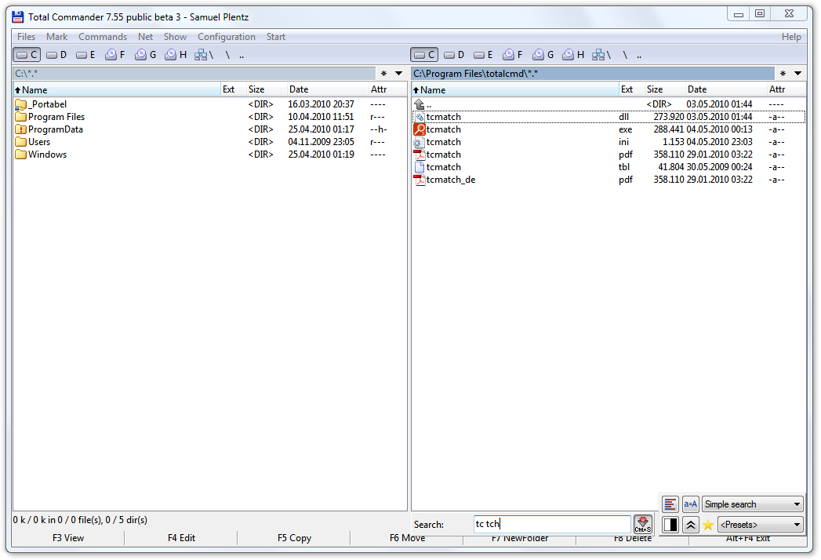
Így néz ki a “QuickSearch eXtended” telepítés után.
(a képen alul, jobb oldalt látható)

2. Képességek
Az eszköz legfőbb jellemzője, hogy a keresőszót a szóközöknél szövegrészletekre bontja. Egy fájl akkor egyezik a keresőszóval, ha az összes szövegrészlet megtalálható benne. A “|” elválasztó karakter használatával az elválasztótól balra és jobbra található szavak egyaránt keresésre kerülnek. Ha szeretnéd, elhelyezheted a “!” karaktert a keresőszó elején a találatok listájának invertálásához.

Egyszerű keresés:
Keresés: “macska kutya”
Találatok: Egy kutya és egy macska elköltözött Kínába.txt
MaCSkAfélék és egy kiskUtYa.avi
macskajancsi kutyaszorítóban.doc

Keresés: “macska zene|kutya vicc”
Találatok: Zenebonáló macskaféle.pdf
vicces Kutya.avi

Keresés: “!.pdf”
Találat: macska.bmp
Nem találat: kutya.pdf

RegEx keresés:
Keresés: “?exe _\d”
Találatok: tcmd_75b4.exe
AutoHotkey_104800_Install.exe
IZArc_4b1.exe

Hasonlóság alapú keresés: (Levenshtein-távolság használatával)
Keresés: “<szín saját”
Találatok: színkavalkád.bmp
saját kedvenc Szíín.jpg

Keresés: “<2lefenstein”
Találat: Levenshtein.cpp

Krs keresés: (a Quick Silver használja Mac alatt)
Keresés: “*ftl”
Find: Fotoalbum.zip
fatál.png
Ferit elhívták kaszálni.docx

Alapértelmezésként az “Egyszerű keresés”-t nem szükséges aktiválni. Csak gépeld be a keresőszavad, és máris működésbe lép. Ha a “RegEx keresés”-t szeretnéd alkalmazni, írj “?” karaktert egy reguláris kifejezés elé. A “Hasonlóság alapú keresés” használatához gépelj egy “<” karaktert a keresendő szöveg elé. Meghatározhatod a szavanként engedélyezett különbözőségek számát is, ha hozzáfűzöl egy számot. Például: “<2syncronise”. A “Krs keresés” használatához a keresőszó elé helyezz egy “*” karaktert.

PinYin keresés:
Keresés: “ext sz zgrand”
Találat: 中国randomtext 神舟.bmp

Az egyszerű keresés, a hasonlóság alapú keresés és a Krs keresés használatakor teljes értékű PinYin támogatás áll a felhasználó rendelkezésére. Ez annyit jelent, hogy egy Kínai karakter egyenértékű az annak megfelelő PinYin karakterrel. “RegEx keresés” használatakor minden egyes szövegrészlet PinYin stringként kerül keresésre, PinYin karakterek használata azonban nem támogatott reguláris kifejezéseken belül. Amennyiben a rendszer nyelve Kínai, a PinYin a szoftver első használatakor aktiválásra kerül. Egyébként külön, manuálisan kell aktiválni, elsősorban teljesítménybeli okok miatt.

Koreai vezető szótag keresés:
Keresés: “ㅍㅇ 야펴 ㅂrand”
Találat: 정법randomtext평양양평.bmp

Teljes értékű vezető szótag keresés-támogatás áll a felhasználó rendelkezésére egyszerű kereséskor, hasonlóság alapú kereséskor és Krs kereséskor. Ez azt jelenti, hogy egy Koreai karakter egyenértékű az annak megfelelő vezető szótaggal. “RegEx keresés” használatakor minden egyes szövegrészlet keresésre kerül az annak megfelelő vezető szótagként is, vezető szótagok használata viszont nem támogatott reguláris kifejezéseken belül. Ha a rendszer nyelve Koreai, a vezető szótag keresés automatikusan aktiválásra kerül a szoftver első használatakor. Egyébként manuálisan kell aktiválni, elsősorban teljesítménybeli okok miatt.

Sablonok:
Elmentve: “.pdf|.doc|.ppt|.xls|.txt>1”
Előhívás: “>1”

Hozzáadhatsz egy keresőszót a sablonhoz, ha a “>[char]”-t hozzáfűzöd (ahol “[char]” egy tetszőlegesen megadott karakter). A későbbiekben mindössze a “>[char]”-ra keresésre less szükséged a sablon betöltéséhez.

Kiegészítő felhasználói kezelőfelület
A kiegészítő felhasználói felülettel fontos beállításokat módosíthatsz, kiválaszthatod az aktív keresést, és sablonokat használhatsz. Ha további, részletesebb módosításokat szeretnél eszközölni a szoftveren belül, kattints a következő gombra:

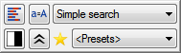

Amennyiben korábban kikapcsoltad a kiegészítő felhasználói felületet, a “tcmatch.exe” (vagy a “tcmatch64.exe”) elindításával szintén elérheted a részletes testreszabásához szükséges opciókat.

Tartalom beépülők: (*.wdx)
A fájlnevek mellett a Total Commander által használt tartalom beépülők adataiban is kereshetsz. Mindössze annyit kell tenned, hogy meghatározol egy-egy wdx csoportot minden egyes, általad használni kívánt tartalom beépülő számára. Az első wdx csoportban lévő összes mező tartalma magával a fájlnévvel kerül szűrésre. Amennyiben hozzá szeretnél férni további wdx csoportok mezőihez is, használhatod a wdx elválasztó karaktert: “/”.

A következő példa az első wdx csoportban egy tartalom beépülőt, és annak “Szerző” mezőjét használja, míg a második wdx csoportban egy másik tartalom beépülőt, és annak “Leírás” mezőjét:
Keresés: “doc Samuel/Total”
Találatok: tcmatch.doc Szerző: Samuel Leírás: ...total...
Samuel.docx Szerző: Peter Leírás: …subtotal...
Samuel.xls Szerző: Doctor K. Leírás: ...totals...

32 bites Total Commander használatakor kizárólag “*.wdx” beépülőket vehetsz igénybe, míg a Total Commander 64 bites verziója alatt egyedül a “*.wdx64” kiterjesztésű tartalom beépülők engedélyezettek. Ezek a beállítások a megfelelő kiegészítő felhasználói felületben szabhatóak testre. (“tcmatch.exe”, vagy “tcmatch64.exe” – rendszertől függően)

Helyettesítési szabályok
A felhasználói felületen belül elérhető karakter helyettesítési szabályok mellett lehetőség van szavak cseréjére is, méghozzá szótár (dictionary) használatával. Ha létezik “tcmatch.dic” elnevezésű fájl (Formátum: UTF16-LE) akkor feldolgozásra kerül, érvényes bejegyzések reményében. Egy fájlon belüli érvényes bejegyzés egy sor, mely egy “TAB” (tabulátor / “tab stop”) karakterrel elválasztott kulcsot és értéket tartalmaz. A fájl nem tartalmazhatja ugyanazt a kulcsot kétszer.

Amikor a keresés folyamatban van, a fájlnévben / szűrő szóban található bármely kulcs összes előfordulása helyettesítésre kerül az annak megfelelő értékkel. Amikor több helyettesítés is elérhető, a hosszabb kulcsok helyettesítése a magasabb prioritású.

Hátrányok:
- A “tcmatch.dic” fájl módosításai a Total Commander újraindítását követően lépnek életbe.
- A szöveg már helyettesített részei nem kerülnek további helyettesítések alá, mivel ez végtelen ciklusokhoz vezethetne.
- Bármely kulcs, mely több mint egy karakterből áll nem lesz a találatok között, ha a kulcs első részére (“leading part”) keresünk. Példának okáért vegyük a “kya” kulcsot, és a “きゃ” értéket. Amennyiben a fájl neve “kya.txt”, a keresőszó pedig mindössze “ky”, a “kya.txt” nem lesz a találatok között. Az új fájlnév “きゃ.txt” lenne, de az új keresőszó még nem “きゃ”, hanem még mindig “ky”.

Bármilyen javaslatot szívesen fogadok.

3. Testreszabás
A “QuickSearch eXtended” az első indításkor létrehozza a “tcmatch.ini” fájlt ugyanabban a mappában, ahol a “tcmatch.dll” is megtalálható. Ha ez a hely írásvédett, a fájl a “wincmd.ini”-t tartalmazó mappában lesz létrehozva. Könnyedén módosíthatod a beállításokat a felhasználói kezelőfelület segítségével:

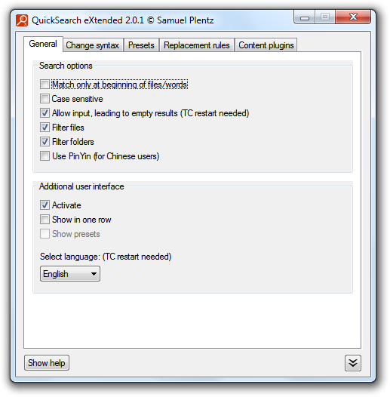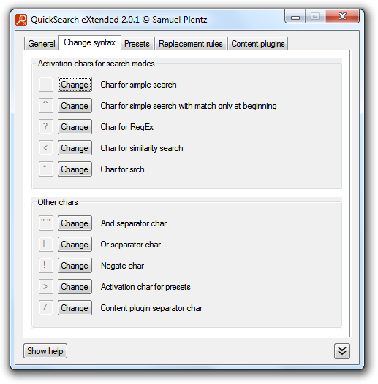

Az alapvető opciókon túl, aktiválhatod a kiegészítő felhasználói felületet, és testreszabhatod a kinézetét.

Eldöntheted, mely karakterek legyenek a különböző keresési típusok aktiválói. Az lesz az alapértelmezett keresési típus, amelynél nem adtál meg aktiváló karaktert. Testreszabhatod a kereső által használt további karaktereket is.

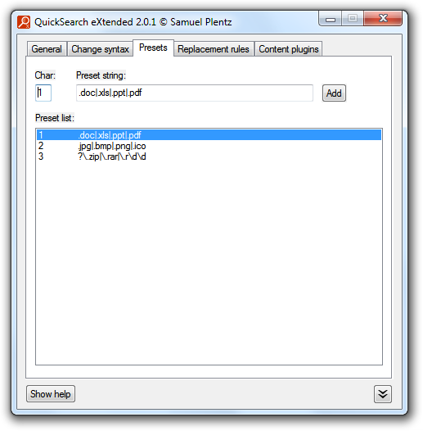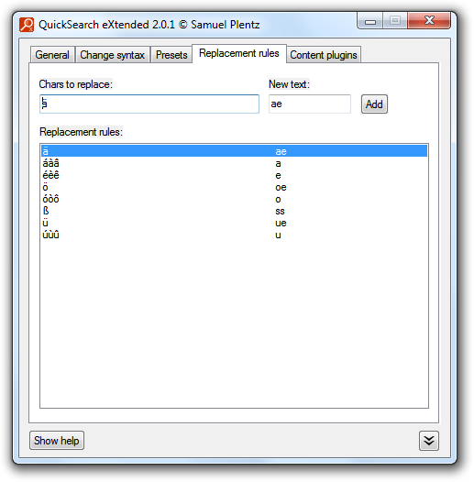

Létrehozhatsz sablonokat, melyeket később elérsz a kiegészítő felhasználói felületből, vagy akár “>[char]” begépelésével is.
Készíthetsz különböző helyettesítési szabályokat. Amikor a keresés folyamatban van, egy karakter szövegbeli összes előfordulása helyettesítésre kerül az új szöveggel.

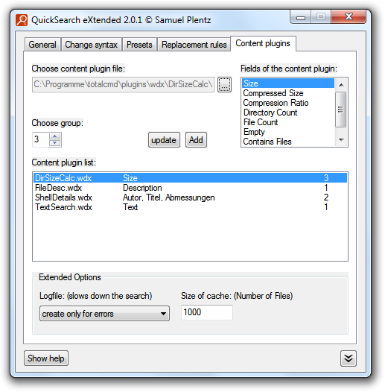

Itt szabhatod testre a tartalom beépülőket. A gyorsítótár értékének módosításával megadhatod, hogy a tartalom beépülő értékei hány fájlig legyenek gyorsítótárazva (cache-elve). Használd a naplófájlt, ha úgy véled, nem működik a tartalom beépülő adatai alapján történő keresés. A “tcmatch.log” fájl ugyanabban a mappában lesz létrehozva, ahol a “tcmatch.ini” is.

4. Korlátozások
- A “Total Commander” > “Általános beállítások” > “Gyorskeresés” beállításai nem kerülnek figyelembevételre. (Pontos kezdet és vég)
- RegEx: a “kis-/nagybetű érzéketlenség” nem megfelelően működik bizonyos nyelvek egyes karaktereinek használatakor.
- Tartalom beépülők: A “ContentGetDetectString” és a “Units” nem kerülnek figyelembevételre.
- Tartalom beépülők: Lefordított Mezőnevek nem használhatóak.
- Tartalom beépülők & fájlok/mappák szűrése: Hálózati meghajtók, FTP és archívumok nem támogatottak.

5. Verziótörténet
Moved to “tcmatch.pdf” (English version)

